淡江時報 第 1143 期
110學年度全面品質管理研習會特刊 全面品質管理之產學創新與永續經營
110學年度全面品質管理研習會特刊
110 學年度全面品質管理研習會

時間：111 年 4 月 1 日

地點：淡水校園守謙國際會議中心有蓮國際會議廳

文字／彭云佳、林曉薇、宋品萱

攝影／林育珊、黃偉

張家宜董事長開幕致詞

很榮幸參加本校一年一度的全面品質管理研習會，淡江於1992年由創辦人張建邦博士引進全面品質管理至今已達30年，這30年中以各種形式讓此研習會更豐富多元，剛開始，邀請各界學者專家介紹全面品質管理意涵，接著邀請獲獎單位說明申請國家品質獎流程，標竿學習；而這次研習會則以「全面品質管理之產學創新與永續經營」為題，邀請穩懋半導體陳進財董事長、宗瑋工業林健祥董事長、台旭科技江誠榮董事長、信邦電子王紹新董事長、台灣保來得朱秋龍總經理及叡揚資訊陳世安總經理等金鷹校友，分享經營治理中如何邁向永續，感謝葛煥昭校長、張德文稽核長的用心安排，創新研習會形式，是重要突破，也展現本校第五波「超越」。

本校推動全面品質管理以來，歸納4個階段，第一階段1993至1998年為導入期，這期間主要是強化認知和凝聚共識，由組織推動讓全員參與；第二階段1999至2006年為扎根期，是建立制度，形塑文化，完備制度以PDCA評估績效；第三階段2007至2014年為精進期，是標竿學習和精益求精，除了挑戰國家品質獎、獲得第19屆國家品質獎，從而建立品質並持續改善；第四階段2015年至今為超越期，是創新轉型和掌握未來，共同形塑願景、追求卓越以及超越期待。透過這次說明，讓更多新進同仁能夠了解本校推動TQM的歷程與未來期許。

近年本校以「AI+SDGs=∞」為校務發展核心理念，全面品質管理也以此落實TQM之「領導承諾、全員參與、全程管理、事實依據、顧客滿意、持續改善」六大基本精神，領導承諾方面，本校主管同仁皆以AI+SDGs凝聚共識；全員參與方面，是全校同仁以AI+SDGs研討和落實；全程管理方面，各單位持續以PDCA落實；事實依據方面，運用目標關鍵結果（OKR）方式，一同創建永續願景；顧客滿意方面，則是以「共創大淡水，智慧大未來」，落實教學創新及提升教學品質；持續改善方面，以「溝通、回饋、認同」（CFR）執行系統，建立雙向對話和有效溝通，持續改善和標竿學習。這淡江TQM四階段歷程和六大基本精神PDCA循環圖，提供全校同仁參考使用。

世界經濟論壇（WEF）《2022全球風險報告》中，認為未來10年影響全球最大的風險包括：極端天氣、社會凝聚力減弱、傳染病、自然資源危機、地緣經濟衝突等，這些是全球重要課題，也與這次研習會主題結合，目前全球以ESG為衡量企業永續性指標，淡江也在此趨勢中納入ESG：E（Environment）為環境永續、G（Governance）為大學治理、S（Social）為社會共融，將運用OKR（目標關鍵結果）由下而上，由上而下來傳達目標和共同思考相關做法，制定屬於本校的ESG。

淡江全品管30年有成， 2009年獲得第19屆國家品質獎， 2006年設置淡江品質獎、2009年設置跨單位淡江品管圈競賽、2012年實施教學單位系所發展獎勵制度、2014年首度挑戰全國團結圈競賽，並推動IEET、AACSB等各種學術認證，請品保處規劃辦理回顧展，將本校的推動經驗分享給國內大專校院、企業參考。此外，30年是個重要里程碑，透過此次契機，同仁能共同思考未來方向，各單位以舉辦品管圈方式凝聚共識營，接著提出創新轉型方案並進行願景管理後，以行動遇見屬於淡江的未來。

葛煥昭校長開幕致詞

感謝張董事長清楚說明本校全面品質管理研習會30年來的推動歷程，這次研習會採論壇方式進行，以「全面品質管理之產學創新與永續經營」為題，邀請穩懋半導體陳進財董事長、宗瑋工業林健祥董事長、台旭科技江誠榮董事長、信邦電子王紹新董事長、台灣保來得朱秋龍總經理、叡揚資訊陳世安總經理共6位金鷹校友擔任主講人和與談人，由研發長楊立人主持、工學院暨AI創智學院院長李宗翰引言，進行經驗分享與意見交流。

在本校的波段建設中，第一波1950至1980年為奠基時期，主要是推展國際化、資訊化、未來化三化教育理念；第二波1980至1996年為定位時期，這期間除了正名為淡江大學外，更引進全面品質管理；第三波1996至2005年為提升時期，以提升國際學術聲望為目標；第四波2005至2017年為轉變時期，開闢第二S曲線、建構淡江品質獎、獲得第19屆國家品質獎；第五波2017年至今為超越時期，校友捐資興建的守謙國際會議中心啟用、更以「共創大淡水，智慧大未來」為「淡江第五波」中長程校務發展願景，未來重點工作是「雙軌轉型」和「AI+SDGs=∞」。

本校在品質獎項上，2009年獲得第19屆國家品質團體機構獎外，張董事長於2018年獲得第25屆國家品質獎最高榮譽的卓越經營個人獎，為歷年國品獎個人得主之第一位女性得獎人，亦是「卓越經營獎」第一位教育事業經營者個人獎得主，是雙重的至高榮譽。這顯示本校在推動全面品質管理上受到各界肯定。

淡江現已規劃完成112-116學年度校務發展計畫，設定「AI+SDGs=∞」為發展策略，以「永續」為核心理念，整合在地、國際、智慧、未來等要素，運用AI與雲端服務技術做為創新轉型的策略工具，加速加值實踐SDGs，來達成「共創大淡水、智慧大未來」的中長程願景，並結合三化、課程教學、研究、產學、學輔、行政等，持續推動教學實踐研究計畫、素養導向計畫、雙語化學習計畫、優華語計畫、樸實剛毅計畫、新東村計畫、全雲端校園等。

而「AI+SDGs=∞」與全面品質管理息息相關，是全面品質管理的有機化，本校必須順應時代潮流，結合國際趨勢，緊密結合社會脈動，掌握產業發展趨勢，才能創造無限可能的未來。國家發展委員會於3月30日公布我國「2050淨零排放政策路徑藍圖」，台積電也承諾於2050年達到淨零排放目標，在此趨勢下，用淡江三化中的未來化與永續結合，就是以未來化為載具，乘載永續發展的進程與成果，才能「預見未來、掌握未來、創造未來」。

ESG（Environment、Social、Governance）是國際中衡量企業永續性的重要指標之一，也是衡量一家企業的永續力，全球因科技因素而快速變化的力道，但科技力的介入也能強化企業永續力的發展，從財團法人中國生產力中心管理知識中心於2022年1月28日發布的內容中可看到，未來國家品質獎的申請，除了檢視申請單位的經營模式、在八大構面的架構納入對組織經營管理符合國際前瞻趨勢與未來競爭力需求之要求項目與新議題外，全球對「數位轉型」、「淨零碳排」的重視，亦將預見於評審項目中。

本校已開始著手進行數位轉型和淨零碳排相關措施，如以Microsoft Teams進行視訊會議、繳費單和開會資料無紙化、數位簽到等，淡江持續順應時代潮流，以ESG為永續性趨勢指標，將於111學年度8月1日起，在永續發展與社會創新中心下擴編為「淨零碳排推動組」（E）、「社會實踐策略組」（S）、「韌性治理規劃組」（G）3組，以宣示推動本校於2050年達到淨零碳排的目標。希望全校同仁一起努力，共同創建淡江未來。

陳進財捐1350萬 助e筆+AI研發

會計系校友，穩懋半導體董事長陳進財「e筆+AI」捐贈儀式，捐助由本校文錙藝術中心主任張炳煌與工學院暨AI創智學院院長李宗翰共同主持的三年期研發計畫，每年450萬，總共1350萬元之研發經費，落實ESG及永續發展目標，陳進財表示，書法呈現中華文化的美麗文字形象，e筆團隊運用現代科技傳承文化，將全力支持。

【專題演講 I主題：企業永續發展之挑戰與創新】穩懋半導體董事長陳進財

面對當今不斷變化的世界，企業永續經營（ESG）為重要課題，企業有其社會責任，必須對生存環境負責，因此公司必須全面推行一套完整制度，ESG已經變成全世界不論任何企業不能迴避的一個議題，穩懋半導體也恪盡責任，在2020年時，也獲得美國道瓊永續經營指數成分股的榮譽。

氣候變遷是真實且急迫的，全球溫度逐漸升高，氣候的變化也愈形極端，增加企業營運風險，企業須將氣候相關的風險，納入未來策略考量，並即刻採取行動，減少對環境的影響。訂定氣候行動目標刻不容緩，全球二氧化碳排放量，需在2020至2030年間下降約40%，並在2050年達到淨零排放。

企業運營應優先考慮永續發展，ESG不再是企業可以忽視的課題，關注並解決與長期永續發展相關的問題，作為企業領導人，必須確保在董事會層面，優先考慮環境與永續問題，讓公司整體員工皆參與其中，為企業目標做出貢獻，並支持社區發展。企業亦應檢視運營中最能有效減少碳排放之處，代表企業必須重新審核採購原材料及供應商的碳足跡。

在推動企業永續經營策略的三大因素，我認為第一，人口結構的變化：這世代的年輕人非常關注社會和環境問題，就業時會選擇更具社會意識，但可能薪酬較低的企業工作。第二，社會及環境責任正在推動資本投資，目前愈來愈多的投資者，在尋求投資或增加投資時，將這些議題納入整體投資決策考量，已經成為主流。第三，節省資金並降低風險，選擇具有環保意識的能源、製造、包裝和運輸，有助於降低原材料成本和資源使用。上述等都是推動企業永續經營策略的因素，這是所有企業皆須面對的。

談到穩懋半導體的企業永續經營行動，「留才」對穩懋長期永續發展至關重要，例如打造人才培育系統，規劃並推動各項學習活動與人才發展專案，依據最具競爭力的營運策略，配合核心價值，同時連結專業職能、管理職能之訓練藍圖，透過多元化的訓練手法，目前穩懋有非常多的人才培育計畫，希望培養他們對社會和環境的企業責任。

為確認穩懋對環境影響最大之處，穩懋在2020年提出19件節能及減少廢水與廢棄物專案，找出危害公司潛在風險及可能的機會，在社區建設方面，積極參與本校化學車活動，穩懋設立化學遊樂場，讓學生在快樂中學習，激發對化學知識探究的動機與興趣，激發更多化學潛力股。

值得一提的是，穩懋通過贊助創建一個在線平台i-Fare福利好幫手，向公眾傳達有關社會福利措施的最新信息，並支持i-Fare長穩社福慈善基金會，是為了幫助社會上一些弱勢族群，這方面穩懋還在繼續努力，所以在永續經營方面，穩懋與淡江一樣與時俱進。

為了讓穩懋企業增加全球公信力，也讓客戶了解，現在不只面對的是臺灣市場，還有全世界的市場，所以每年會對外加強溝通和提升透明度，提供股東4年的關鍵指標數據，讓全球的投資人，可以更清楚的了解公司的進展及政策。（文／林曉薇）

【專題演講 II主題：企業永續發展歷程—信邦電子董事長王紹新】

信邦電子成立於1989年，全球員工已達6500人，舉辦的每一場的公益活動，都是把愛的種子散播出去，希望透過實踐企業社會責任，讓社會有感，帶來正循環的影響力，信邦期許和砥礪持續邁進，與社會分享更多正結果。

信邦成立至今已有33年，2021全年合併營收為256.93億元，較前年同期成長17.22%，這10年來不斷再創新高，在全臺有3家研發中心，7個跨國工廠分別位於歐洲、亞州、美洲，擁有30個全球服務據點，超過100個以上的全球知名品牌客戶。信邦以MAGIC五大產業為主軸，包括亞馬遜、施耐德、西門子、GE及飛利浦等。

為什麼CSR（企業社會責任）如此重要？信邦講究的是一個顧客至上，營運方針走向是要想辦法做到越來越多的Green（綠色產業），信邦很早就設法減碳、減塑、減浪費，為全球環境盡一份力，要讓企業與利害關係人都滿意，並呼應他們的期望，設置完善的監管機制，以及安全的風險管理。

提到CSR里程碑，信邦於2007年成立綠色信邦委員會，根據Go Green議題，開始立足離岸風電領域，2008年簽署承諾全球盟約「聯合國全球契約」（UN Global Compact），2010年此議題通過全球安全驗證，2013年建立太陽能系統整合事業處，2014年成立ESG委員會，並通過SA8000認證。

到了2022年特別成立ESG辦公室，也成立了永續策略處，新設永續長，其ESG委員會下設六個小組，直屬董事會監督管理。永續企業要從日常做起，包括環境面、社會面與公司治理。在邁向淨零排碳方向、打造永續環境的道路上，深耕綠色產業及投資再生能源，是打造綠色產業兩大不可或缺的因素。去年回母校在體育館和游泳館打造校園綠色屋頂，也就是太陽能面板系統，預計未來每年可減少277噸碳排放量。

其每一場的公益活動都是把愛的種子散播出去，希望透過實踐企業社會責任，能讓社會有感，帶來正循環的影響力，信邦期許和砥礪自己持續邁進，與社會分享更多正結果。愛的散播是最重要的一件事。

信邦電子樂於投入社會參與，同仁樂於參與志工活動，主動擔任英語志工，前往苗栗興隆國小，由公司同仁擔任志工進行雙語教學，也回饋在地社區，支持英國在地女孩足球隊，給予他們鼓勵與支援。在公司治理方面，要以誠信為本，重視男女平權，傾聽客戶們的聲音，調查客戶們的滿意度，結果平均滿意度為4.7分，且滿意度問卷回收率為97%，顯示值得信賴。

在信邦的承諾與展望，他表示過去都是以客戶為本，深耕在地，一開始找了很多臺商在臺灣各個地方設廠，穩定之後開始往世界各地開始設廠以及發展。並且承諾未來打算攜手利害關係人，打造永續共榮圈，讓世界可以走向綠色產業繁榮化，讓地球更美好。（文／林曉薇）

【專題演講III主題：大學產學創新與永續發展—學術副校長何啟東】

本校重視大學產學創新與永續發展，分為產學創新、符應潮流、盤點動能、永續發展以及校友扶挺如虎添翼五項重點，在產學創新部分，哈佛大學設立創新實驗室(iLab)，強調其傑出的醫學和生技商機；史丹佛大學則結合矽谷產業，設立Stanford創業計畫：麻省理工學院以研究第一、創業為先的目標，設立創業中心—馬丁信託，協助師生增強創業技術。

在產學創新方面，本校產學合作有6大特色，包括AI課程訓練（客製化服務）、永續跨域學程（因應趨勢創造特色）、研究中心（跨域整合產學合作）、USR地方創生學院（地方共生企業串連）、創新創業競賽（創新創業向下扎根）以及差異化人才培育（產業影響力合作模式），另有一套與創新企業的合作模式，包括企業實習、研究中心合作開課、鼓勵創新創業及設置單一窗口、打破系所分際以及創造多元發展領域。

在符應潮流方面，淡江的波段創造，從國際貿易、資訊科技、全球在地、多元人才到現在的數位永續，每個波段都符應著臺灣的經濟發展。在產學媒合、跨域育才部分，從產學合作到校友產學媒合會，本校都積極落實和校友企業做連結。

本校同時在台灣光源、綠風水能源永續工程、AI技術及應用、海下資源整合、歐盟的碳稅法規，都已建立夥伴關係和相關研究，為整合其未來發展的特色，去（2021）年9月成立了永續發展與社會創新中心，未來本校預計執行的大學社會責任都涵蓋其中，也包括了綠能發展。

在盤點動能部分，本校實質上為「重視研究的教學型大學」，所有學生都是本校的優質產品，培育優質產品時也不能忘記教師們的研究，本校將教師分為三型，包括學術研究型、技術應用型和教學實務型，都為淡江做出具體貢獻，各有產研專長，也都符應SDGs。

近3年來教師申請和通過的科技部計畫案和一般產學計畫案，明顯有所成長，顯示了本校產研方面的表現，為了鏈結國家5+2產業，盤點出六類具特色與潛能之專長，做為人力資源判別並歸類，包括光譜研究、智慧自動化與機器人、資訊安全、有機／天然物/藥物合成、循環經濟以及智慧防災技術，並讓此6類的教師以專長服務產業界的校友企業。

在永續發展方面，本校和校友企業鏈結，將校務發展進行A軌與B軌的雙軌轉型計畫，轉型與創新並行，在各企業界發光發熱的許多校友優質企業，都是可以合作的對象，未來也將鏈結創新產學，成立就業學分學程、邀請業師講座，產學合作，為這些企業培育優質的學生，創造共好成果。

在最後的校友扶挺如虎添翼部分，本校最近的素養導向高校學習創新計畫，成功獲得540萬元補助金，期許未來能繼續攜手校友，共同育才，透過產學創新，使學生從大一到碩士班，成功從定向到定位，愛因斯坦曾說：「人因夢想而偉大，夢想因人而實現。」希望未來淡江能有各個企業的學院，如永光學院、穩懋學院、宗瑋學院、信邦學院，也期望淡江永續發展。（文／宋品萱）

【110學年度第12屆品管圈競賽活動前三名】

本校於1992年引進全面品質管理機制，為了有效落實全員參與、持續改進的精神，2009年開始推行品管圈競賽，為鼓勵校內圈隊參賽，獲獎前三名的圈隊能獲得6萬、4萬及2萬元獎金，由校長親自頒獎，並刊登於淡江時報公開表揚，獲獎圈隊成員還有機會參加卓越經營討論團，出國標竿學習，本屆品管圈競賽，共有15個圈隊參賽，通過初審並進入複審的圈隊共有10圈，而獲得前三名的圈隊分別為第一名蓋世無雙圈、第二名救火圈及第三名蘭陽轉圈圈。

【第一名蓋世無雙圈—圖書館】

由本校覺生紀念圖書館成員組成「蓋世無雙圈」品管圈，輔導員為林秀惠、圈長吳理莉、圈員分別為陸桂英、李素真、葉蕙蘭、黃鳳儀、葉景榕、林玳安、翁玉蓉、李婉瑄和郭嘉伃，「蓋」即「Guide」諧音，係自我期許成為有遠見、有思想的指標性圖書館，「無雙」取其專心一致、目標確定、認真執行、無與倫比之意，圈徽設計理念以圖書館館徽為基石，加上「Guide」意象。

圖書館擬定「提升電子書使用率」為主題，期待能藉由圈會活動檢討，研擬電子書推廣策略。自2010年加入臺盟電子書聯盟，每年新增約一萬冊電子書，每個月均有詳細使用統計，故選定以臺盟電子書平臺近五年電子書使用數據，進行統計分析。透過用5W2H分析「電子書使用的現況」後，設定兩項目標，包括超越近5年電子書最高使用成長率（=20.4%）以及降低未曾使用電子書的比例（<72.1%）。

為落實本次活動主題目標之達成，從30多個可能的要因中，選出16項為主要因，採行問卷調查方式進行真因驗證。以圈員選出之主要因項目設計問卷，針對師生隨機調查，最後採館員票數達標之項目列為真因共計14項。

基於時間與圈能力考量，選定重要性評價達7分以上真因，包括「使用者背景差異」、「宣傳不足」、「使用體驗欠佳」，接著全體圈員共同討論，提出對策方案，最後評選出可行對策4項，包括加強使用者教育訓練、增加行銷管道與方式、制定推廣流程及依主題建置網頁，並用P（Plan）、D（Do）、C（Check）、A（Action）流程執行每項對策。

圖書館在加強電子書教育訓練方面，改善前有未將電子書系列列入年度推廣講習，持續在協同教學與大學學習推廣電子書，將廠商提供的教材至於圖書館的網頁，並陸續舉辦電子書課程，參與者認為活動對學習有幫助約96%，提升使用電子書意願約96%，有明顯正向反饋。

在增加電子書行銷管道方面，改善前並未善用現有行銷管道，圖書館以在網頁建置主題電子書資源網頁、於圖書館臉書專頁每月介紹一本電子書，設置電子書新書體驗區，在電子書主題網頁部分，新建置語言學習主題專業後，該項統計2021年比2020年使用率，竟然提升223.21%。改善前也同樣未建置電子書推廣流程，之後定期由負責人提年度計畫並執行，作為日後電子書推廣流程。

蓋世無雙圈於本次活動前訂的兩項目標都超額達成，初始目標2021年電子書使用成長率達20.4，改善後達到了29.4%的成長率；初始目標為將未曾使用電子書的比例72.1%降低，改善後問卷結果顯示，未曾使用過電子書比例降低至42.1%。

圖書館之後將持續舉辦電子書教育訓練和多利用多元行銷管道，完成「電子書行銷指引」，每學期規畫電子書推廣活動，建議教師持續將電子書列入教材或協同教學中。最後進行檢討與改進，例如未有足夠時間進行質化效果確認等有待改善，下期活動主題，將以業務所遇到的問題著手，持續改善，朝著圖書館「貼心．知新．精進」的服務精神邁進。（文／宋品萱）

【第二名救火圈—資訊處】

救火圈為資訊處成員組成，因資訊處業務性質為提供全校資訊相關業務諮詢與解決方案推廣，經常像救火隊般緊急提供急難協助，因此命名「救火圈」。該圈輔導員為林錦河、圈長林東毅、圈員為劉育辰、郭嘉萍、許雅婷、陳麗婷、張紅燕、張淑美、林承楷和賴怡瑄。

改善主題訂為「提升Office365導入成效」本校109年起開始導入Office365系列軟體應用，幾個月後大量導入雖有成效，但學校高階主管對行政單位使用成效，仍表達需改善以提升全校行政作業效率。因此把握Office365使用狀況後，救火圈有必要對全校行政人員加強此軟體應用能力，持續推動數位轉型。

透過問卷對全校行政人員進行使用現況調查，包括軟體使用之運用程度、熟悉度及幫助程度，並就現況平均值進行分析，經上級指示要求先提升20%，將此設定提升「Office 365導入成效」各項平均值20%為目標。

為達成主題目標，利用魚骨圖進行成效不佳的要因分析，各項分析的要因計41項，考量圈員能力，採評價法評選重要要因共6個，包括缺少作業參考範列、替代產品多，使用習慣問題、工作業務太多、技術支援能力不足、新工具未能取代舊工具以及功能太多太雜操作困難。

再以上述評選之重要要因，結合開放性問題設計，再運用Office 365表單工具，針對全校行政人員進行問卷調查，經驗證後，決定選取累計影響度最接近80%的前4個要因，做為真因進行改善，包括工作業務太多，教育訓練時間過長，難配合學習（工作業務太多）、功能太多太雜易操作不當，導致後續操作沒自信（功能太多太雜、操作困難）、單位需求不明，缺少作業應用參考範列（缺少作業參考範例）以及操作上遇到問題時，無人可即時提供諮詢或協助（技術支援能力不足）。

對策擬定完成後，對每項真因進行試行計畫、實施過程、效果檢討及試行後對策處置的整理。對於簡化Office 365教育訓練，辦理相關課程並嘗試縮短各課程時數、重新規劃既有課程，分初、中、高階課程等；至於種子人員訓練，調查各單位需求並提供解決方案，完整規劃Office 365的27小時課程，請各一級單位派1~2名種子人員進行訓練；強化聯合服務臺對使用者作業支援，聯合服務臺同仁應參加Office 365課程，將服務臺解答系統問題案件之查閱，放置於SharePoint網站，供同仁參考。

各項對策實施後，再次進行使用現況調查問卷，其中「使用過的Office 365工具（比率）」、「使用Office 365工具對你工作上的幫助程度」、「對Office 365工具的功能熟悉度」、「對 Smart PDCA會議模式的作業熟悉度」等4個項目達成目標，「每週使用以下Office 365工具的平均天數」1個項目未達成目標，可做為之後持續改善的目標，救火圈考慮下期活動可針對此目標執行改善計畫，並配合已訂定之教育訓練計畫，定期檢視是否有改善空間。救火圈的4個檢核項目達標，代表對策有效，透過強化服務支援，可以讓使用者更有信心的在工作上運用，促進本校組織流程改善與效率提升。（文／宋品萱）

【第三名蘭陽轉圈圈—蘭陽校園】

蘭陽校園「轉圈圈」在本屆品管圈競賽活動獲得季軍，輔導員為鄒昌達，圈長為俞彥均，圈員有吳杰雄、李國基、蔡佩吟、陳玉芝、林珊如、羅澤毅、蕭有容及紀彥竹，活動主題為「縮短校外人士校園空間尋找平均時間」，希望能有效引導外賓到校園能快速找到目的地。因蘭陽校園處於轉型籌備階段，將發展產學合作場地租借等業務。

首先，問卷調查顯示：有43%的人未事先查詢辦公室位置及路線圖，影響校外人士尋找費時原因有：不清楚所在位置、缺乏平面圖及路線指引、建築物內分不清方向等，最常尋求支援的方式是沿路問人、找尋平面圖及路標指引、查看房門號碼及與承辦人員聯繫。

校內人士實測，從三處停車場至CL312辦公室的時間比校外人士減少40%，所以目標訂為校外人士從三處停車場至CL312辦公室空間尋找時間縮短30%。

首先，要因分析須了解校外人士找不到的真因，對策為提供貼心資訊主動服務、實境視覺空間印象、現場引導無縫銜接、空間識別揮別迷途及輔助引導提升效率。因此執行資訊主動服務，在網頁增設「校園全導覽」專頁，校園導覽QR Code，成功讓沿路問人的來訪者從53%降至13.2%，詢問崗哨亭保全從20%降至13.2%。

蘭陽校園依山坡地形建築，無法直通各樓層區域及容易迷路，解決對策為動態空拍立體圖及路線指引、屋突（roof）進行編號並開放進出、校園路線導覽影片及易迷航處增設QR code，結果使用建築物內的平面圖及路標指引，使用率從26.7%提升至71.1%，以QR code確認位置及路線，使用率達10.5%，校園的動靜態空拍立體圖從0%至7.9%。

接著在適當地點設置明顯指標，如建邦教學大樓的岔路及轉角處增設指引標示，共有35處，此方式的效果在使用建築物內平面圖及路標指引，使用率從26.7%提升至71.1%，有地形及方向指示的標示圖，印象率高達44.7%。另有多處空間無法依環境確認所在位置，即在樓梯口及電梯內貼上樓層簡介，在建邦教學大樓與停車場出入口標示，此方式的效果，讓建築物內分不清楚方向與位置的情況，從50%降至42.1%，缺乏平面圖及路標指引的狀況，從33.3%降低至7.9%。

至於室外停車場距離建築很遠、無法利用資訊系統查詢所在位置，這兩個真因解決對策是在保全崗哨上貼上訪客資訊站，由保全人員提供指引，另外在Google地圖上進行校園導航，此方式的效果為找不到可詢問的人或服務臺的狀況，從30%降至5.3%，以Google地圖在校園內導航，從0%增加至5.3%。

完成五項改善對策後進行效果確認，結果顯示確實有所短在校尋找空間的時間，三條路線都有達到30.1%以上，本圈目標已達成。

本次品管圈完成七項標準化作業程序，其中包含建置校園全導覽網站指引、製作並張貼指引QR code、製作並粘貼室內指引標示系統、校外人士入校前作業流程、校外人士入校管制流程、訪客諮詢轉指引流程，及保全人員進行校園路線指引工作教育訓練講義。以PDCA循環進行檢視並檢討及未來展望。至於還需要戶外指引及平面圖、屋突處入口門板時常故障，及部分指引標章貼處缺乏照明。未來校區活動主題擬定為提升垃圾資源回收率，在日漸重視永續發展與環保議題上，藉由校園力量，為社會盡一份心力。（文／林曉薇）

【與談交流】5位金鷹校友分享企業永續

本次全面品質管理研習會創新形式，以論壇形式由研究發展處研發長楊立人主持，工學院暨AI創智學院院長李宗翰擔任引言人，邀請校友企業之宗瑋工業董事長林健祥、台旭科技董事長江誠榮、信邦電子董事長王紹新、台灣保來得總經理朱秋龍、叡揚資訊總經理陳世安共5位金鷹校友分享他們在企業經營中如何邁向永續。

Ｑ：宗瑋工業被稱為「毛利多、福利多、公益多」之三多企業，宗瑋工業如何做出與別人不同的事情，以及在企業經營上如何落實全面品質管理？

宗瑋工業董事長林健祥：臺灣企業多半是中小企業，除了強化企業資源規劃（Enterprise Resource Planning, 簡稱ERP），也不斷地創新產品，為客戶提供更好的服務。近年來，全球重視永續發展，宗瑋工業也順應趨勢進行永續經營和數位轉型等行動，不單單只是購買綠電、減少碳權，而是從根本檢視公司制定的能源政策，例如，近年添購全臺唯二的金屬3D列印，在開發模具的同時除了可以縮短製程，還可以減少30%排碳量、20%節省電量，另外，設置有雨水回收系統，充分運用回收水資源進行澆花、清潔使用。

宗瑋工業相當重視全面品質管理，公司內從上而下都強調「當責文化」，不只是說到做到，並且為所做的承諾擔起責任，另外還要求「紀律」，讓員工對工作的自律外，也建立公司團隊的紀律性，才能把事情做對、做好。

在美國麻州大學求學的時候觀察到，該校院系所會對各年級設有能力指標評比，作為學生畢業時所具備的能力鑑別指標；學生是學校的顧客之一，除了培育學生專業能力外，當學生畢業後進入職場的表現，就成了學校的口碑，鼓勵學生除了累積專業能力，自身應該培養好紀律，相信無論到哪裡都會是受歡迎的。

永續發展需要願景、想法，以及行動力，只有持續的行動才能讓公司持續永續經營。

Ｑ：台旭科技獲獎無數，獲台灣《安永企業家獎》、經濟部第22屆國家磐石獎、第25屆國家品質獎之「產業支援典範獎」等，就產學合作方面，校友企業與學校端該如何進行？

台旭科技董事長江誠榮：大學畢業沒多久就創辦台旭環境科技中心股份有限公司進行環境檢測工作，為使檢驗結果具有絕對的公信力，從採樣、檢測、分析、品保／品管、人員訓練、數據管理等都不斷地精進，在獲頒第25屆國家品質獎之「產業支援典範獎」時，很榮幸和張董事長家宜之「卓越經營獎」一同受獎。

全面品質管理對企業經營有相當的關係，台旭能獲得第22屆國家磐石獎，是在水質汙染廢氣噪音振動等之環境測定檢查等方面受肯定，也顯示台旭在流程管理上具有高度競爭力。台旭也致力發展為永續經營之企業，在「公司治理」、「環境永續」、「社會參與」三方面力求創造永續價值，持續於2016至2021年榮獲TCSA台灣中小企業永續報告績優獎等獎項。

人才是公司經營重要一環，台旭員工中約有10%是淡江畢業校友，產學合作可讓企業與學校相互支持，而校友企業應與學校主動互動，藉此培養人才來增加產業競爭優勢。自己對人才的標準是「紀律、整潔、傳承」，當員工能準時上下班、負責任地把工作完成，能檢視該員工辦事能力和毅力，而保持辦公環境清潔就能看出他對這份工作的信念，而傳承是領導者要找到優秀人才給予扎實培訓，才能保持公司競爭優勢。

Ｑ：信邦電子長期關注母校發展，除了挹注獎學金捐助優秀學弟妹外，並與母校合作設置太陽能發電系統；學校關心學生創業，由建邦中小企業創新育成中心對創業學生提供相關輔導，對創業學生有何建議？而校友企業可以提供那方面的協助？

信邦電子董事長王紹新：少子化趨勢讓各行各業面臨到缺工問題，信邦電子推出幼兒津貼鼓勵年輕員工生兒育女外，另一方面推出自動化，在設備、流程上提升效能，以走向企業之數位轉型。

40歲之際創辦信邦電子，信邦電子成立30多年來也歷經3次轉型，2009年第二次轉型時即拔擢30來歲年輕人擔任主管、2012年第三次轉型時，鎖定健康照護、汽車及航空、綠能、工業應用，以及通訊發展之MAGIC 5大產業發展，2017年改為「iMAGIC+」，強調智慧化、整合化等應用。就這些經驗來看，企業經營是不能死守現狀，必須目光超前且創新，否則遲早會被競爭對手迎頭趕上，企業唯有不斷地精實才有未來。而領導者要時時激勵員工，不死守過去成績，透過訂定更高的目標，互相盡全力達成，與員工共同完成目標，夢想就會實踐，

鼓勵想要創業的學弟妹，不要怕，只要肯拼，就會有機會，如果只想保持現狀，就會被淘汰。疫情影響著人們的生活，也限制許多交流，當有所成就時，就該把愛提供給有需要幫助的人，把愛的種子散播出去，傳承下去才會有意義。

Ｑ：台灣保來得的微型馬達含油軸承全球市佔達60％，其粉末冶金技術更是該製造產業的領頭羊，學校教師研究方向多偏向學術，如何透過產學合作拉近與產業距離？

台灣保來得總經理朱秋龍：畢業後就進到台灣保來得服務至今，長期在歐洲行銷本公司的產品，歐洲客戶對台灣保來得所生產的精密產業產品印象深刻。台灣保來得是偏向於材料化學方面，和學校合作開課方式來培育企業所需人才，自己也擔任國際扶輪社要員，透過獎學金方式找尋潛力，七年長期下來發掘出30多位優秀學生。

淡江推動全面品質管理達30年，學校發展也都有長足的進步，感到學校保持與時俱進的脈動。台灣保來得也提早布局自動化，除了購買先進自動化設備，還改良這些設備，讓產量效率更高，並確保產品的精確度。公司重視企業永續發展，將環境、社會和企業治理（ESG）納入決策之中，以促進企業永續發展。

Ｑ：叡揚資訊專長於資訊軟體與服務創新，提供客戶作業流程、產業知識整合等e化服務，並注重資訊科技研發，本校目前已有92項可技轉專利，如何擴展和行銷本校研發成果？

叡揚資訊總經理陳世安：學校透過各地校友會、系友會、春之饗宴等活動與校友交流情誼，建議可在這些活動中增加學術交流單元，讓教師能在這場合中向校友發表研發成果，可讓校友了解教師的研發能量。此外，教師應主動和校友企業、業界校友互動，了解目前產業發展，透過產學合作等機會讓系所研究團隊可以作為企業基礎研發中心，以接軌學術和產業的需求。

育才方面，叡揚資訊與大專院校合辦暑期營，安排業師開課、實作交流、企業實習等內容，讓學生了解叡揚資訊外，也能讓他們透過實習累積職場經驗，建議各系所可由系主任或教師規劃與校友企業合作的相關計畫，來鏈結更多校友企業，不但能加強學校與產業界雙向交流，更能將教師研發成果有技轉實現的可能，並促進產業界升級與經濟發展。

葛煥昭校長閉幕致詞

謝謝6位金鷹校友精彩的分享。「AI+SDGs=∞」是全面品質管理的有機化，可以進行跨領域的整合，為了達到「超越」的目標，未來將增加政府單位計畫案申請、推動產學合作、募款及推廣教育等，同時在兼顧辦學品質前提下活化資產；透過產學合作與校友企業連結外，也能與ESG結合，將來在產學合作上會以校友企業優先。2050年本校將達到淨零碳排，首先應開始進行碳足跡盤查，各教學、行政單位也要具體提出淨零碳排相關措施，以順應這波減碳趨勢，再次謝謝各位的參與。

張家宜董事長閉幕致詞

本次研習會符合淡江第五波「超越」，感謝6位金鷹校友的分享，本校有將近29萬的畢業校友，但僅有200多位金鷹校友，他們所創辦的企業在世界各地幾乎都是處於優勢地位，從分享中，感受到他們治理企業的精神和推動永續的態度，讓我們有所啟發。過去參訪許多校友企業，初步了解其經營方式，也感謝校友企業對母校的向心力，以產學合作模式，全力支持母校發展，這是好的開始。記得2014年7月擔任校長期間，曾於喜來登飯店與超過200家企業進行產學聯盟簽約儀式，很高興看到更多校友企業加入，希望各系所單位都要密切與校友保持聯繫，加快與校友企業間的產學合作。淡江全品管推動30年之際，將由品保處規劃策展，也請各單位協助，藉此將本校經驗分享予各界參考，再次謝謝大家的參與。
2022/05/21


全面品質管理之產學創新與永續經營

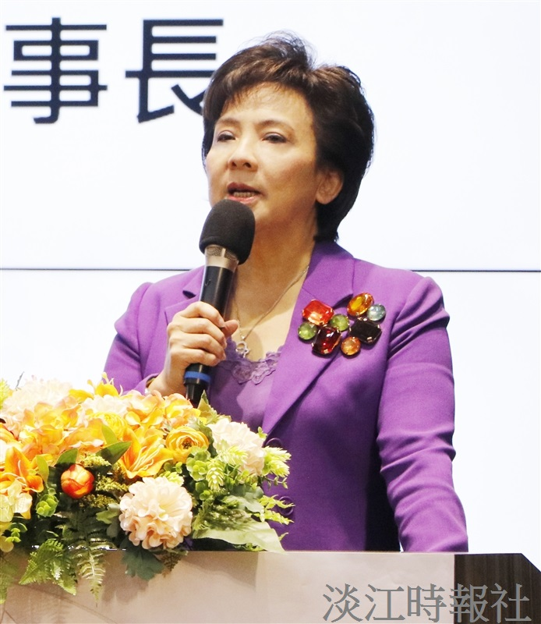
全面品質管理之產學創新與永續經營?
張家宜董事長開幕致詞

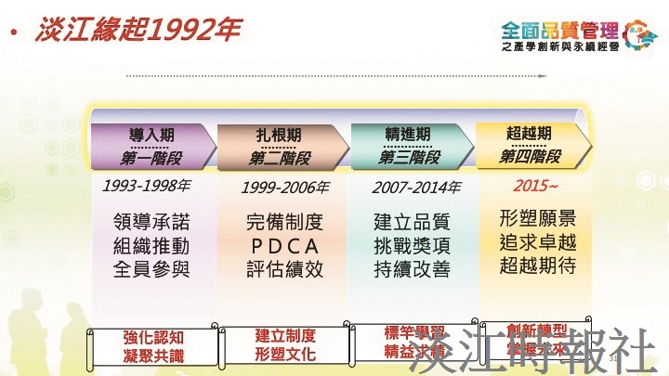
淡江TQM四階段歷程。

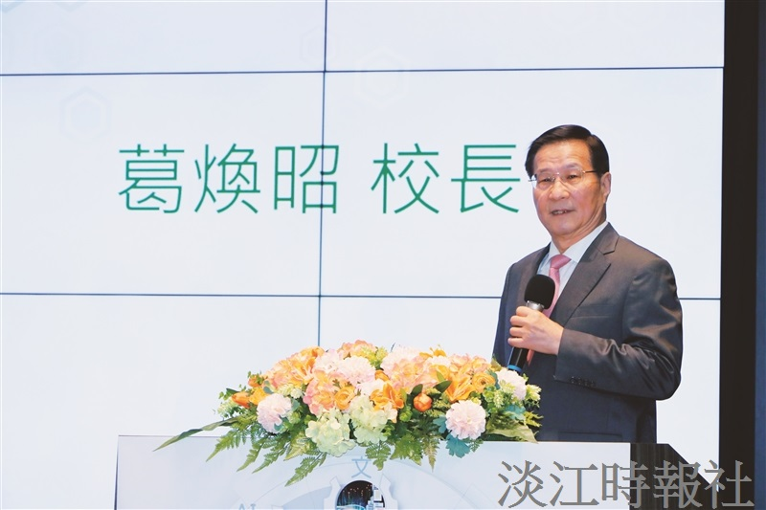
全面品質管理之產學創新與永續經營?
葛煥昭校長開幕致詞

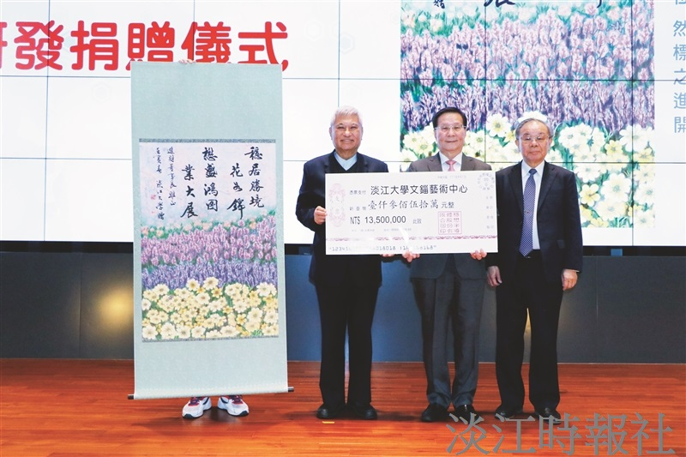
陳進財捐1350萬 助e筆+AI研發

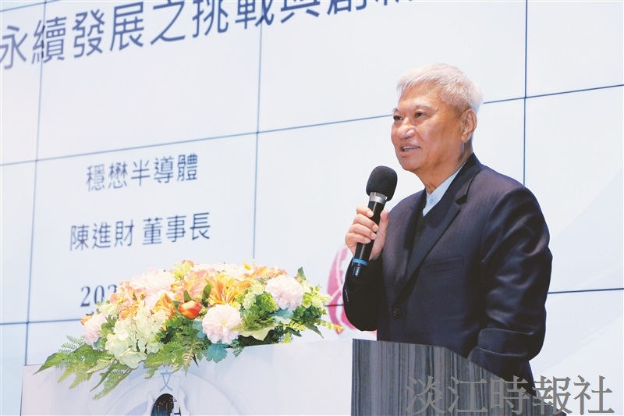
全面品質管理之產學創新與永續經營?
專題演講：穩懋半導體董事長陳進財談「企業永續發展之挑戰與創新」

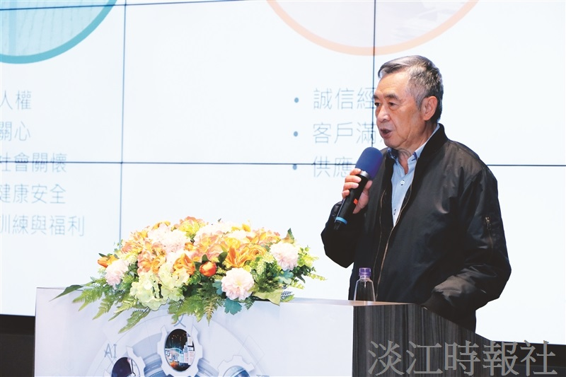
全面品質管理之產學創新與永續經營?
專題演講：信邦電子董事長王紹新談「企業永續發展歷程」

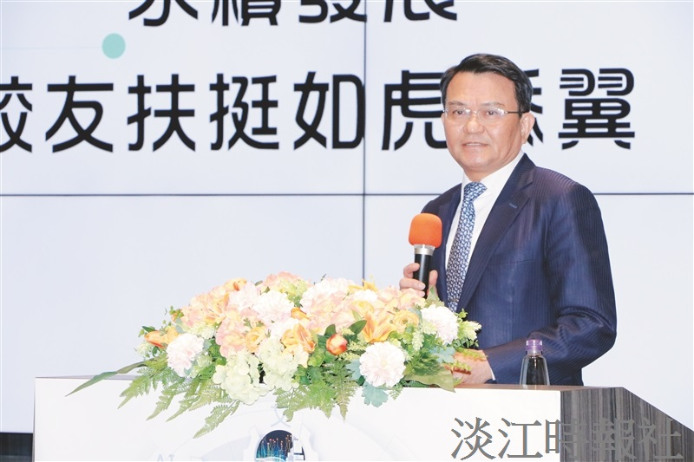
全面品質管理之產學創新與永續經營?
專題演講：學術副校長何啟東談「大學產學創新與永續發展」

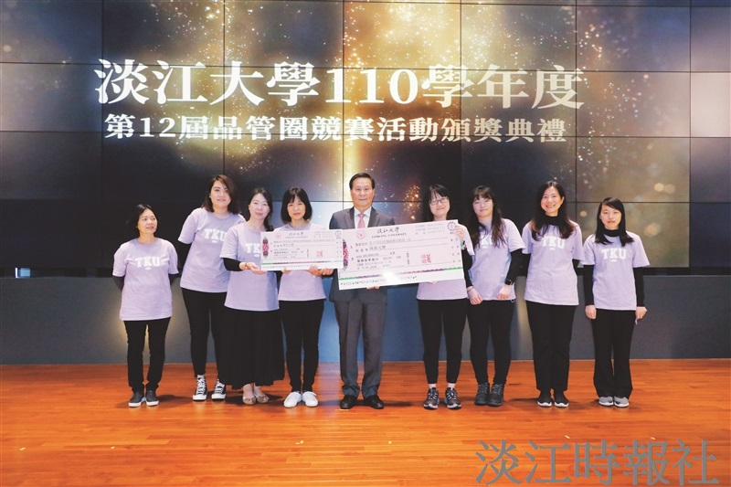
第12屆品管圈競賽，共有15個圈隊參賽，通過初審並進入複審的圈隊共有10圈，獲得第一名是蓋世無雙圈。

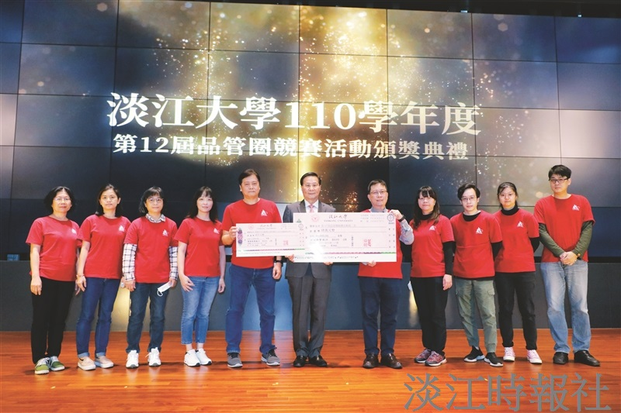
第12屆品管圈競賽，共有15個圈隊參賽，通過初審並進入複審的圈隊共有10圈，獲得第二名是救火圈。

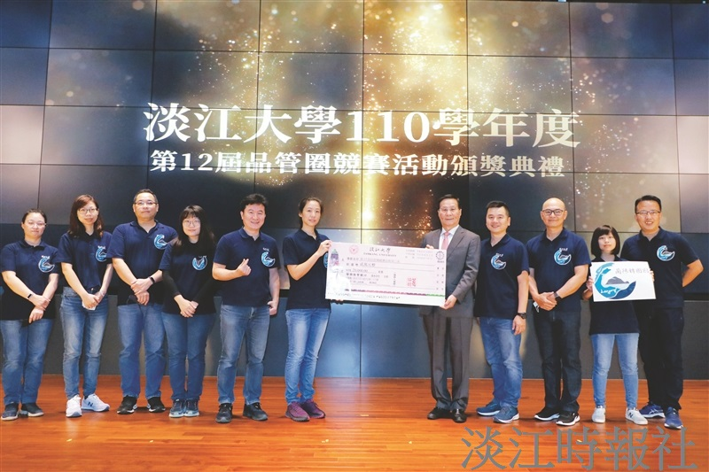
第12屆品管圈競賽，共有15個圈隊參賽，通過初審並進入複審的圈隊共有10圈，獲得第三名是蘭陽轉圈圈。

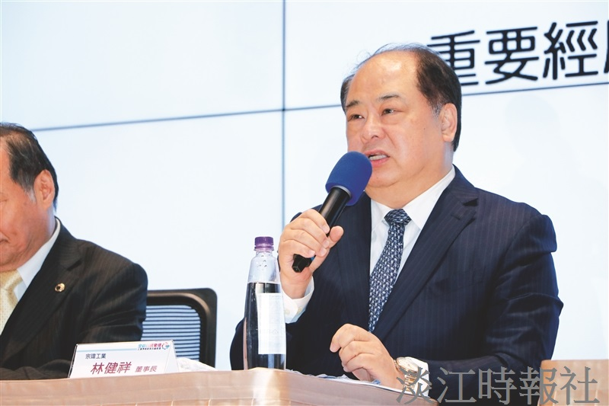
本次全面品質管理研習會創新形式，以論壇形式由研究發展處研發長楊立人主持，工學院暨AI創智學院院長李宗翰擔任引言人，邀請校友企業之宗瑋工業董事長林健祥分享在企業經營中如何邁向永續。

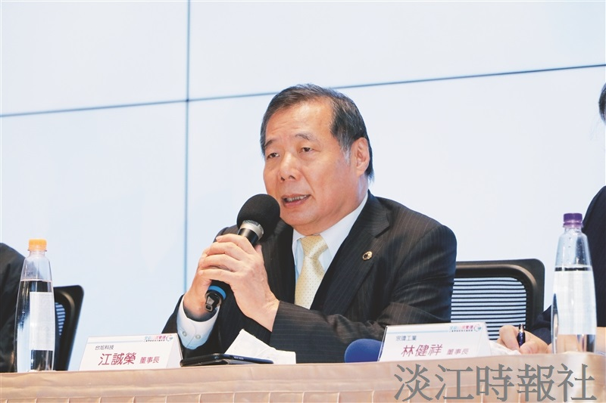
本次全面品質管理研習會創新形式，以論壇形式由研究發展處研發長楊立人主持，工學院暨AI創智學院院長李宗翰擔任引言人，邀請校友企業之台旭科技董事長江誠榮分享在企業經營中如何邁向永續。

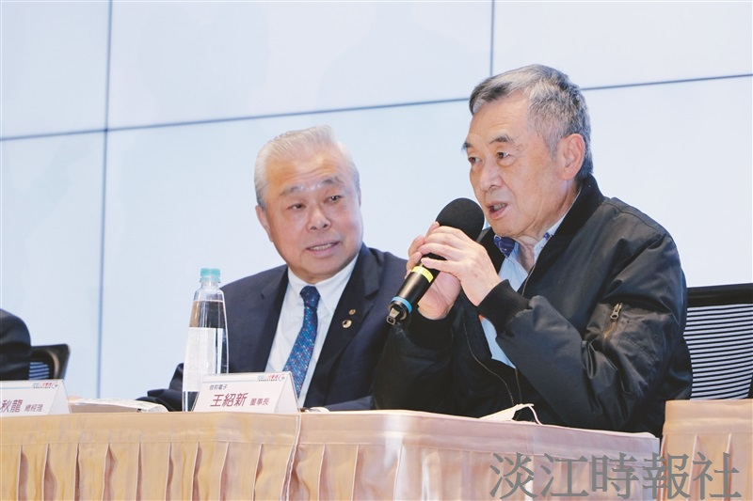
本次全面品質管理研習會創新形式，以論壇形式由研究發展處研發長楊立人主持，工學院暨AI創智學院院長李宗翰擔任引言人，邀請校友企業之信邦電子董事長王紹新分享在企業經營中如何邁向永續。

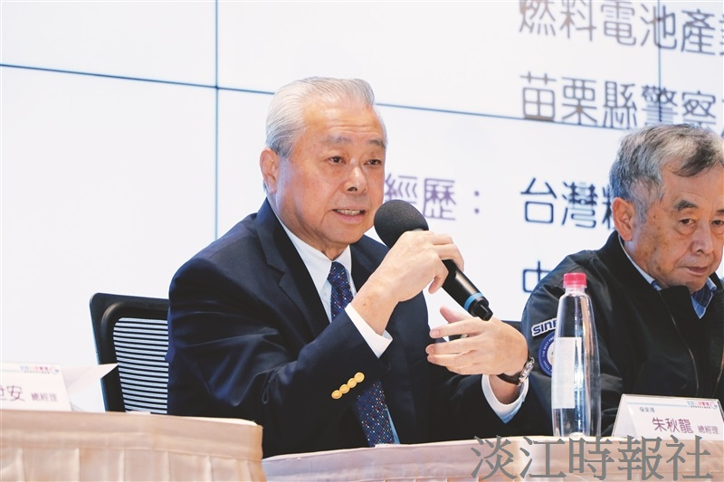
本次全面品質管理研習會創新形式，以論壇形式由研究發展處研發長楊立人主持，工學院暨AI創智學院院長李宗翰擔任引言人，邀請校友企業之台灣保來得總經理朱秋龍分享在企業經營中如何邁向永續。

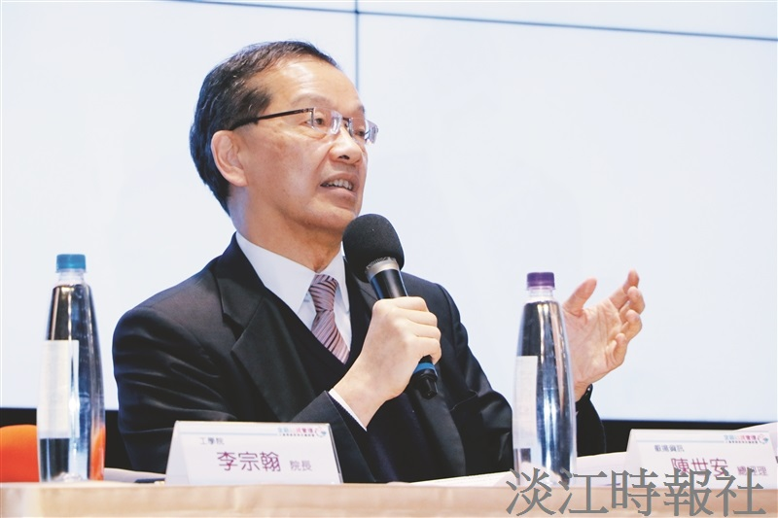
本次全面品質管理研習會創新形式，以論壇形式由研究發展處研發長楊立人主持，工學院暨AI創智學院院長李宗翰擔任引言人，邀請校友企業之叡揚資訊總經理陳世安分享在企業經營中如何邁向永續。

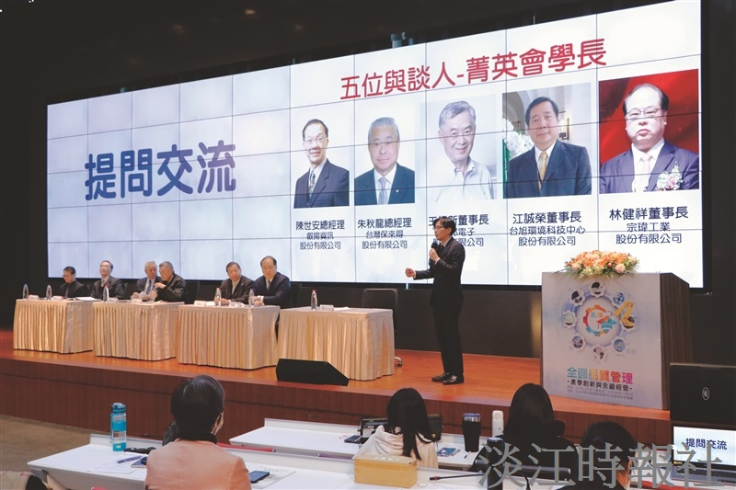
本次全面品質管理研習會創新形式，以論壇形式由研究發展處研發長楊立人主持，工學院暨AI創智學院院長李宗翰擔任引言人，邀請校友企業之宗瑋工業董事長林健祥、台旭科技董事長江誠榮、信邦電子董事長王紹新、台灣保來得總經理朱秋龍、叡揚資訊總經理陳世安共5位金鷹校友分享他們在企業經營中如何邁向永續。

